EasyCsv帮助文档

Csv格式轻量级的读写类。

注：
1.不支持解析csv注释
2.csv文件最好为utf-8编码，不然会解析异常

快速开始

CsvHelper.Init();

var table = CsvHelper.Create(text.name, text.text);
Debug.Log(table.Read(0,0));
table.Write(0,0,"newValue");

导出Csv对应的类
- 打开“Csv Tools Window”(Tools->EasyCsv->Csv Tools Window).
- 点击“Csv->Class” 按钮导出类.(注:Csv格式参考示例图片)
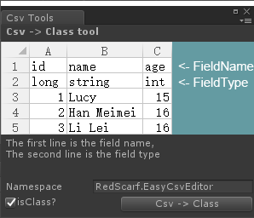

填充数据
你可以使用 “CsvHelper.PaddingData”方法填充数据.如:

var testRowData = CsvHelper.PaddingData<TestRowData>(csvName, rowID);

多谢!

